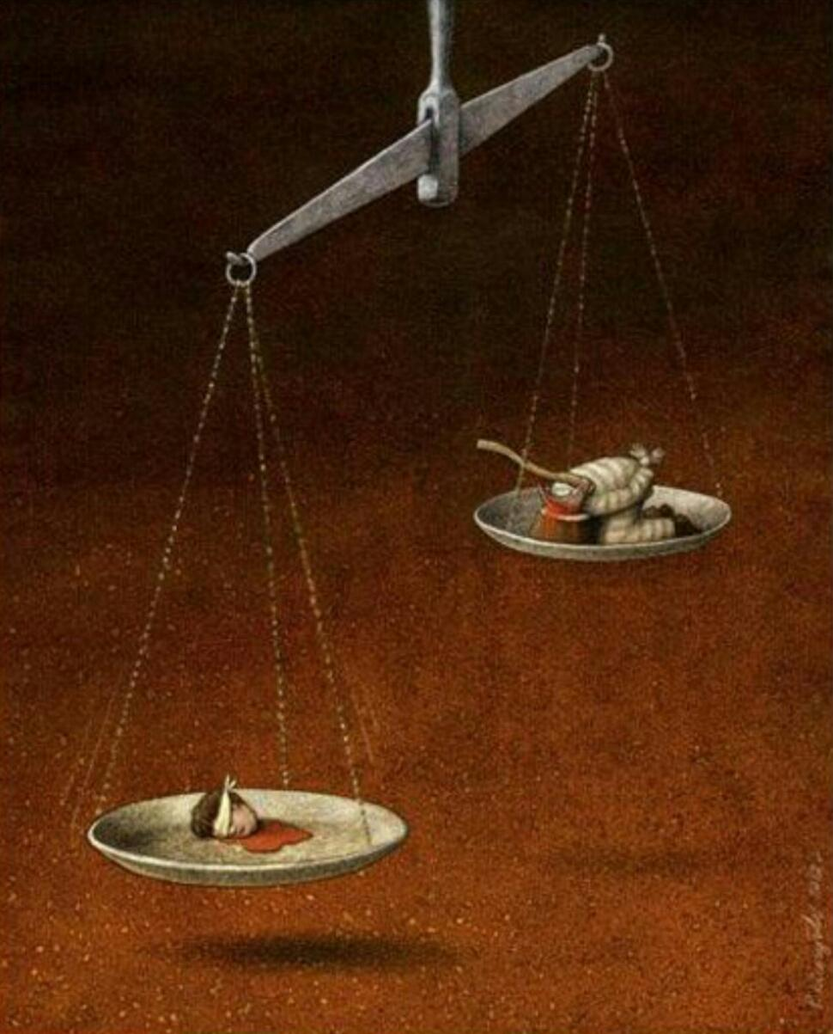
Pawel Kuczynski

Como podemos observar en la imagen un hombre ha sido degollado en una balanza,en la que su cabeza pesa más que el propio cuerpo,lo cual no es normal.
Mi interpretación personal es,que en el mundo actual, le damos mucha más importancia a los pensamientos y a las ideologías de una persona,que a sus propios hechos (ya sean buenos o malos).
La balanza en sí,interpreta la justicia de hoy en día,la guadaña simboliza a la sociedad y el hombre,a todas aquellas personas que sobresalen por encima de la multitud al tener ideas diferentes a las generalizadas,y que por lo tanto, están mal vistas.
El hombre va vestido como si fuese un presidiario,haciendo referencia a las persecuciones y encarcelaciones que sufren algunas personas tan solo por pensar de manera diferente. Tambien lleva una venda tapándole los ojos,simbolizando que la sociedad juzga ciegamente al no saber,o directamente,no querer saber detalles. Saliendo así mal parada cualquier persona en manos de la justicia.

